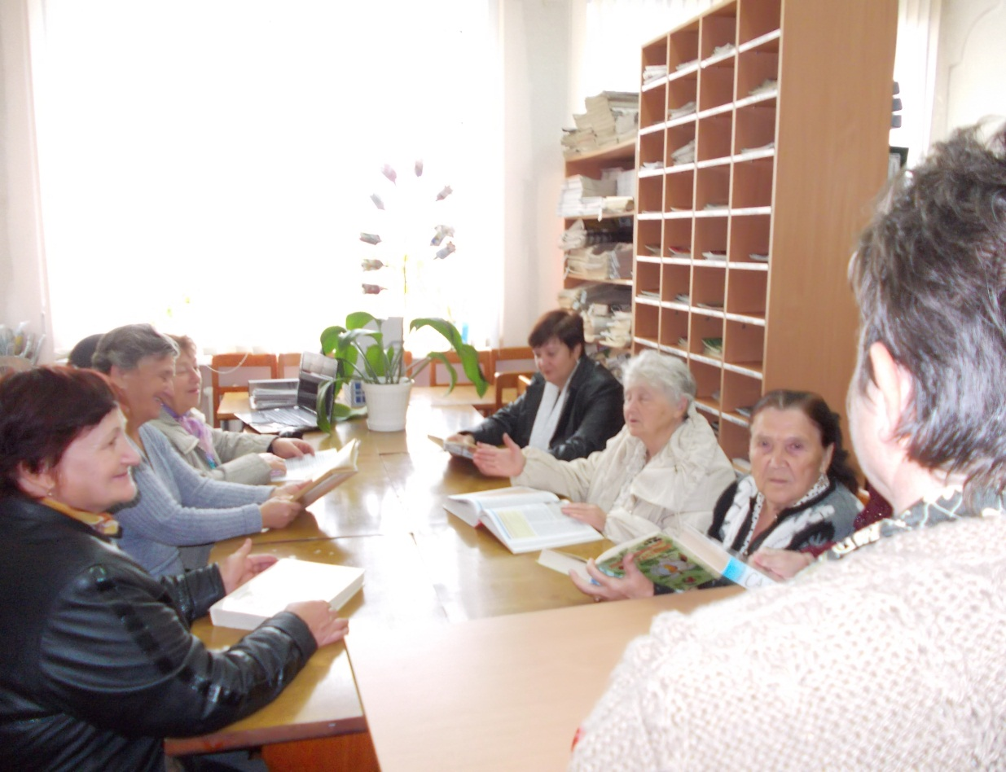Уровень развития общества оценивается по тому, как в нем относятся к пожилым людям. Помня об этом, в день пожилого человека в центральной сельской библиотеке Кавказского сельского поселения прошел устный журнал «Осень жизни золотого цвета». Одна из страниц – «Электронная грамотность», без которой в наше время не обойтись. Главный библиотекарь Виноградова Людмила Николаевна познакомила данную категорию с азами работы на компьютере. Также она рассказала о вреде химических добавок в продуктах питания, о том, что нам полезно, а что вредно.… Все приняли участие в обсуждении статей из журнала «Будь здоров» - это была вторая страница мероприятия. Так как 2016 год объявлен в России Годом кино - третья страничка мероприятия - слайд обзор «Любимые актеры на войне». Обзор позволил больше узнать о некоторых интересных моментах биографии актеров, их увлечениях и заслугах.

